1. ЦЕЛЬ РАБОТЫ

* 1. Получение практических навыков инженерных расчетов термодинамических процессов с газообразным рабочим телом.
  2. Закрепление теоретических знаний.

2. СОДЕРЖАНИЕ РАБОТЫ

2.1. Определение параметров рабочего тела в характерных точках цикла.

2.2. Вычисление работы и теплоты в каждом из термодинамических процессов цикла.

2.3. Определение коэффициента полезного действия цикла.

2.4. Построение цикла в *pv*- и *Ts*-координатах.

3. ЗАДАНИЕ И УКАЗАНИЯ ПО ВЫПОЛНЕНИЮ РАСЧЕТОВ

3.1. ЗАДАНИЕ

**Студенты заочной формы обучения определяют вариант самостоятельно по сумме трех последних цифр зачетной книжки.**

Провести расчет заданного варианта термодинамического цикла, в котором рабочим телом является воздух.

1. Приняв теплоемкости воздуха постоянными

*cp* = 1005 Дж/(кгК),

*cv* = 710 Дж/(кгК),

и значение удельной газовой постоянной для воздуха:

*R* = 287 Дж/(кгК),

определить:

а) основные параметры состояния воздуха в характерных точках цикла (результаты расчета занести в таблицу 2);

б) удельные работу *l*, теплоту *q*, изменение внутренней энергии ∆*u*, изменение энтальпии ∆*h*, изменение энтропии ∆*s* в каждом процессе цикла (результаты расчета занести в таблицу 5);

в) удельную работу, производимую газом за цикл ( *l*ц);

г) полезно использованную за цикл удельную теплоту (*q*ц);

д) термический КПД цикла (*t*).

1. Построить (в масштабе) цикл в *pv*- и *Ts*-координатах.

3.2 ИСХОДНЫЕ ДАННЫЕ

Исходные данные для расчета в соответствии с вариантом работы приведены в таблице 1, вид цикла представлен его изображением без учета масштаба в *pv*-координатах (стр. 5...7).

Таблица №1 – Исходные данные

|  |  |  |  |  |  |  |  |  |  |  |  |  |
| --- | --- | --- | --- | --- | --- | --- | --- | --- | --- | --- | --- | --- |
| **Вариант** | **Значение основных параметров состояния  в характерных точках цикла** | | | | | | | | | | | |
| **Абсолютное давление, МПа** | | | | **Температура, К** | | | | **Удельный объем, м3/кг** | | | |
| **1** | **2** | **3** | **4** | **1** | **2** | **3** | **4** | **1** | **2** | **3** | **4** |
| **1** | 0,3 | 1,8 |  |  | 293 |  | 603 |  |  |  |  |  |
| **2** | 0,1 |  |  |  | 273 | 433 |  | 338 |  |  |  |  |
| **3** | 1,2 | 6,0 |  |  | 323 |  | 593 |  |  |  |  |  |
| **4** | 0,08 |  |  |  | 293 |  | 573 |  |  | 0,4 |  |  |
| **5** |  | 2,5 |  |  | 323 |  | 573 |  | 0,12 |  |  |  |
| **6** | 1,2 | 1,4 |  |  |  |  | 423 |  | 0,08 |  |  |  |
| **7** | 1 |  |  | 0,6 | 523 |  |  |  |  | 0,2 |  |  |
| **8** | 0,3 | 1 |  |  |  |  | 473 |  | 0,3 |  |  |  |
| **9** | 0,3 | 1 |  |  | 298 |  | 523 |  |  |  |  |  |
| **10** | 0,7 |  |  |  | 473 | 573 |  |  |  |  |  | 0,4 |
| **11** | 0,4 | 1 |  |  |  |  | 573 |  | 0,3 |  |  |  |
| **12** | 0,12 |  |  |  |  |  | 423 |  | 0,7 | 0,2 |  |  |
| **13** | 0,3 | 0,6 |  |  | 303 |  | 523 |  |  |  |  |  |
| **14** | 0,7 | 2 |  |  |  |  | 473 |  | 0,12 |  |  |  |
| **15** | 3 | 1,8 |  |  | 573 |  |  |  |  |  | 0,2 |  |
| **16** | 1,2 | 3 |  |  | 373 |  | 473 |  |  |  |  |  |
| **17** | 0,3 | 0,8 |  |  | 300 |  | 473 |  |  |  |  |  |
| **18** | 0,4 | 1,6 | 0,6 |  | 373 |  |  |  |  |  |  |  |
| **19** | 0,2 |  | 2 |  | 323 |  |  | 473 |  |  |  |  |
| **20** | 2 |  |  |  | 473 | 623 |  |  |  |  |  | 0,12 |
| **21** | 0,12 | 0,8 |  |  | 283 |  |  |  |  |  | 0,3 |  |
| **22** | 0,8 | 2 | 1,2 |  |  |  |  |  | 0,12 |  |  |  |
| **23** | 0,16 |  | 2,5 |  |  | 423 |  |  | 0,5 |  |  |  |
| **24** | 0,1 | 0,5 |  |  | 273 |  | 473 |  |  |  |  |  |
| **25** | 3,5 |  | 2,5 |  | 483 |  | 573 |  |  |  |  |  |
| **26** | 0,2 | 1,2 |  |  |  |  | 573 |  | 0,45 |  |  |  |
| **27** | 1,3 | 0,5 |  |  | 573 |  | 290 |  |  |  |  |  |
| **28** |  | 1,5 |  |  | 473 |  |  |  |  | 0,2 | 0,4 |  |

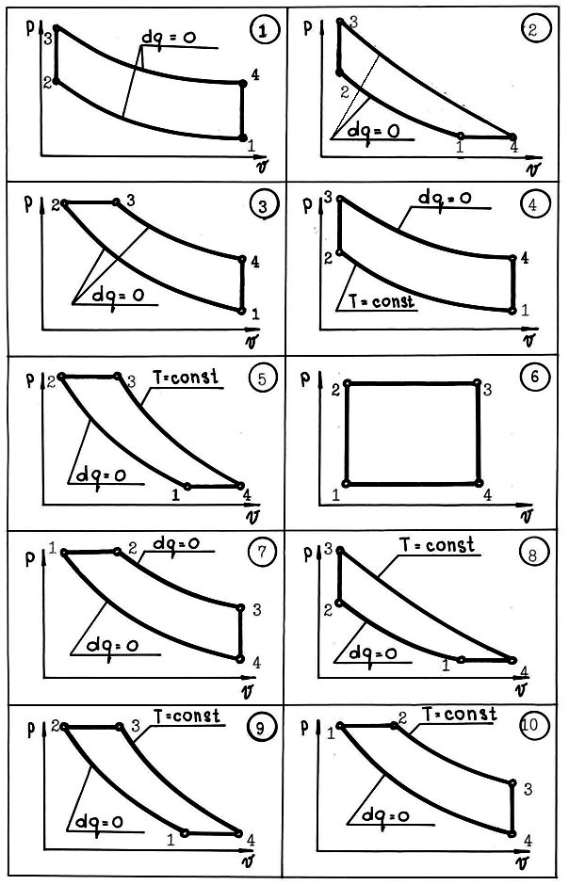

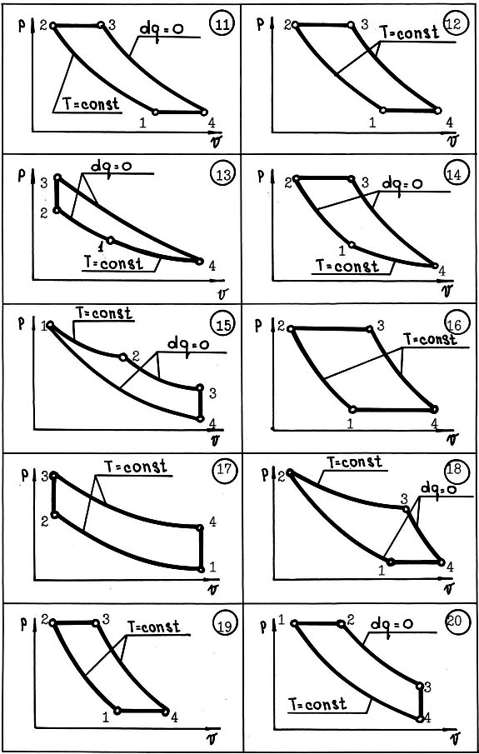

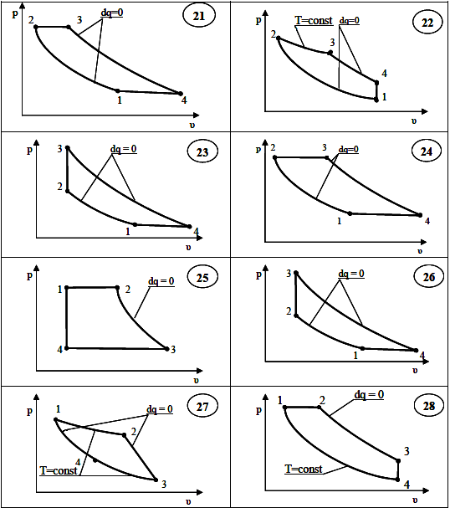

3.2 РЕКОМЕНДАЦИИ К ВЫПОЛНЕНИЮ КОНТРОЛЬНОЙ РАБОТЫ

1. Перед началом выполнения задания необходимо изобразить цикл согласно варианту, и строится таблица 2 (параметры состояния воздуха в характерных точках цикла). В таблицу 2 заносятся исходные данные варианта из таблицы 1.
2. В случае если при определении основных параметров состояния воздуха в характерных точках (недостающие параметры таблицы 2), известны два параметра для каждой точки, то необходимо использовать уравнение состояния идеального газа (уравнение Менделеева-Клайперона) для определения третьего параметра:



Таблица 2 – Параметры состояния воздуха в характерных точках

|  |  |  |  |
| --- | --- | --- | --- |
| Характерные точки цикла | ***р*** | ***v*** | ***T*** |
| МПа | м3/кг | K |
| **1** |  |  |  |
| **2** |  |  |  |
| **3** |  |  |  |
| **4** |  |  |  |

Если параметров в каждой точке меньше двух, то необходимо использовать вспомогательные формулы согласно каждому процессу между двумя соседними точками (пример в таблице представлен для процесса 1 – 2):

Таблица 3 – Основные термодинамические процессы

|  |  |  |
| --- | --- | --- |
| Процесс | График процесса | Формула |
| Изохорный |  |  |
| Изобарный |  |  |
| Изотермический |  |  |
| Адиабатный |  | ; |

1. Для определения удельной работы *l*, удельного количества теплоты *q*, изменения внутренней энергии ∆*u*, изменения энтальпии ∆*h* и изменения энтропии ∆*s* в каждом процессе цикла необходимо использовать формулы, представленные в таблице 4.

Таблица 4 – Формулы определения параметров термодинамических процессов

|  |  |  |  |  |  |
| --- | --- | --- | --- | --- | --- |
| Процесс | *l,* кДж/кг | *q,* кДж/кг | Δ*u,* кДж/кг | Δ*h,* кДж/кг | Δ*s,* кДж/(К∙кг) |
| Удельная работа | Удельное количество теплоты | Изменение внутренней энергии | Изменение энтальпии | Изменение энтропии |
| Изохорный |  |  |  |  |  |
| Изобарный |  |  |  |  |  |
| Изотермический |  |  |  |  |  |
| Адиабатный |  |  |  |  |  |

Примечания:

1. В таблицах 3 и 4 представлен пример для процесса 1 – 2, для расчета остальных процессов необходимо подставить соответствующие индексы;

2. Рассчитанные значения *l*, *q*, Δ*u*, Δ*h*, Δ*s* по таблице 4 могут получаться отрицательными.

Результаты расчетов заносятся в таблицу 5.

|  |  |  |  |  |  |  |  |  |
| --- | --- | --- | --- | --- | --- | --- | --- | --- |
| **Процесс** | ***l*** | ***q*** | **Δ*u*** | **Δ*h*** | **Δ*s*** | Параметры цикла | | |
| ***l*ц** | ***q*ц** | **η*t*** |
| кДж/кг | кДж/кг | кДж/кг | кДж/кг | кДж/(К∙кг) | кДж/кг | кДж/кг | % |
| **1 – 2** |  |  |  |  |  |  |  |  |
| **2 – 3** |  |  |  |  |  |
| **3 – 4** |  |  |  |  |  |
| **4 – 1** |  |  |  |  |  |

Таблица 5 – Результаты расчетов

1. Для определения удельной работы и удельного количества теплоты за цикл (*l*ц и *q*ц) необходимо просуммировать все значения в каждом процессе удельной работы и удельного количества теплоты в соответствующих столбцах.
2. Термический КПД определяется по следующей формуле:



где  – сумма положительных значений удельного количества теплоты, рассчитанных для процессов.

1. По результатам расчета на листочке в клеточку или на миллиметровке в масштабе построить цикл в *pv*- и *Ts*-координатах.

При построении графиков цикла в *pv*- и *Ts*-координатах должны быть нанесены характерные точки (1,2,3,4).

Для построения графика в *Ts*-координатах необходимо дополнительно рассчитать энтропию в каждой точке. Точка 1 определяется, исходя из того, что условный нуль энтропии соответствует нормальным физическим условиям (т.е. *s*0 = 0 при *p*0 = 101325 Па и *T*o = 273 К) по следующей формуле:



Остальные точки определяются из расчетной таблицы исходя из значений изменения энтропии для каждого процесса:







4. КОНТРОЛЬНЫЕ ВОПРОСЫ К ОТЧЕТУ РАБОТЫ

1. Назовите основные параметры состояния рабочего тела и единицы их измерения.
2. Изобразите основные термодинамические процессы в *pv*- и *Ts*-координатах.
3. Как связаны между собой параметры состояния в изохорном, изобарном, изотермическом и адиабатном процессах?
4. На основе первого закона термодинамики проанализируйте распределение энергии в основных термодинамических процессах.
5. Каковы важнейшие свойства координатных систем *pv*- и *Ts*-координатах?
6. Из чего складывается внутренняя энергия идеального и реального газов? Приведите уравнение изменения внутренней энергии идеального газа.
7. Укажите единицы измерения энтропии. Как подсчитать изменение энтропии идеального газа?
8. Рассмотрите прямые круговые процессы (циклы) и определите величину их термического КПД.

5. СПИСОК РЕКОМЕДУЕМОЙ ЛИТЕРАТУРЫ

* 1. Шатров, М.Г. Теплотехника : учебник для студ. высш. учеб. заведений/ М.Г. Шатров, И.Е. Иванов, С.А. Пришвин и др.– 2-е изд., испр. – М.: Издательский центр «Академия», 2012.
  2. Круглов, Г.А. Теплотехника : учебное пособие / Г.А. Круглов, Р.И. Булгакова, Е.С. Круглова. — СПб.: Издательство «Лань», 2010. — 208 с.
  3. Нащокин, В.В. Техническая термодинамика и теплопередача. – М.: Высшая школа, 1980. – 469 с.
  4. Злотин, Г. Н. Теплотехника: учеб. пособ. / Г. Н. Злотин, Е. А. Федянов; ВолгГТУ.– Волгоград, 2005.– 339 с.